АДМИНИСТРАЦИЯ
ХОЛМСКОГО МУНИЦИПАЛЬНОГО РАЙОНА

П О С Т А Н О В Л Е Н И Е

29 июня 2017 года № 363

г. Холм

Об утверждении схемы расположения земельного участка или земельных участков на кадастровом плане территории

В соответствии со статьями 11, 68 Земельного кодекса Российской Федерации, Федеральным законам от 25 октября 2001 года № 137-ФЗ «О введение в действие Земельного кодекса Российской Федерации», Федеральным законом от 24 июля 2007 года № 221-ФЗ «О кадастровой деятельности», на основании решения Думы Холмского муниципального района от 18.05.2015 № 392 «О реорганизации Администрации Холмского муниципального района», Администрация Холмского муниципального района ПОСТАНОВЛЯЕТ:
1. Утвердить схему расположения земельного участка на кадастровом плане территории кадастровых кварталов 53:19:0010410 и 53:19:0010411:ЗУ1, площадью 918 кв.м., категория земель: земли населённых пунктов; зона: ОД-1 (зона центральная общественно деловая); код по классификатору 4.3, расположенного по адресу: Российская Федерация, Новгородская область, Холмский муниципальный район, Холмское городское поселение, г. Холм, пер. Советский, з/у 5а.
2. Разместить настоящее постановление на официальном сайте Администрации Холмского муниципального района в информационно телекоммуникационной сети «Интернет».

Первый заместитель  Главы администрации муниципального района | Т.А. Прокофьева

УТВЕРЖДЕНА
постановлением Администрации
района от 29.06.2017 № 363

Схема расположения земельного участка или земельных участков на кадастровом плане территории

Условный номер земельного участка:
Площадь земельного участка: 918 кв.м.
Система координат МСК 53 (Зона-2)
 | Обозначение характерных точек границ |  | Координаты, м
 |  |  | X |  | Y
 | 1 |  | 2 |  | 3
:ЗУ1(1)
1 |  | 424 016,74 |  | 2 171 169,68
2 |  | 424 013,49 |  | 2 171 174,29
3 |  | 423 997,45 |  | 2 171 163,15
4 |  | 424 000,83 |  | 2 171 158,39
1 |  | 424 016,74 |  | 2 171 169,68
:ЗУ1(2)
5 |  | 423 993,76 |  | 2 171 160,59
6 |  | 423 983,46 |  | 2 171 153,46
7 |  | 423 986,90 |  | 2 171 148,53
8 |  | 423 997,17 |  | 2 171 155,78
5 |  | 423 993,76 |  | 2 171 160,59
:ЗУ1(3)
9 |  | 423 995,59 |  | 2 171 181,20
10 |  | 423 990,41 |  | 2 171 177,19
11 |  | 423 994,81 |  | 2 171 171,05
12 |  | 424 000,40 |  | 2 171 174,92
9 |  | 423 995,59 |  | 2 171 181,20
:ЗУ1(4)
13 |  | 423 988,89 |  | 2 171 166,94
14 |  | 423 984,76 |  | 2 171 172,84
15 |  | 423 968,17 |  | 2 171 160,08
16 |  | 423 971,92 |  | 2 171 155,18
13 |  | 423 988,89 |  | 2 171 166,94
:ЗУ1(5)
17 |  | 423 981,01 |  | 2 171 151,74
18 |  | 423 937,42 |  | 2 171 121,51
19 |  | 423 943,23 |  | 2 171 113,46
20 |  | 423 981,47 |  | 2 171 139,98
21 |  | 423 983,06 |  | 2 171 137,80
22 |  | 423 987,96 |  | 2 171 141,69
17 |  | 423 981,01 |  | 2 171 151,74

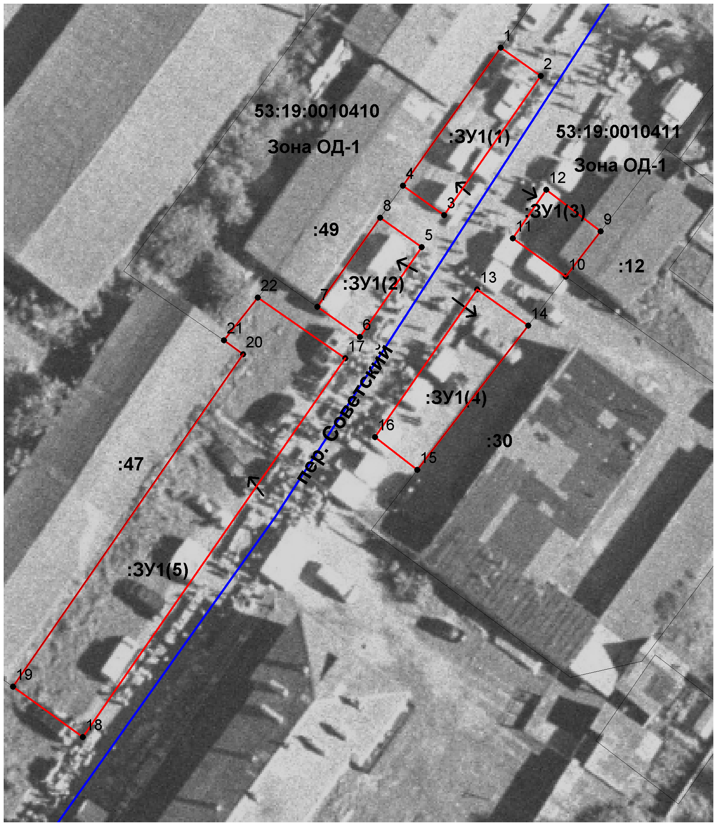
Масштаб 1:500
Условные обозначения:

- образуемый земельный участок

